**HALOGENIDY**

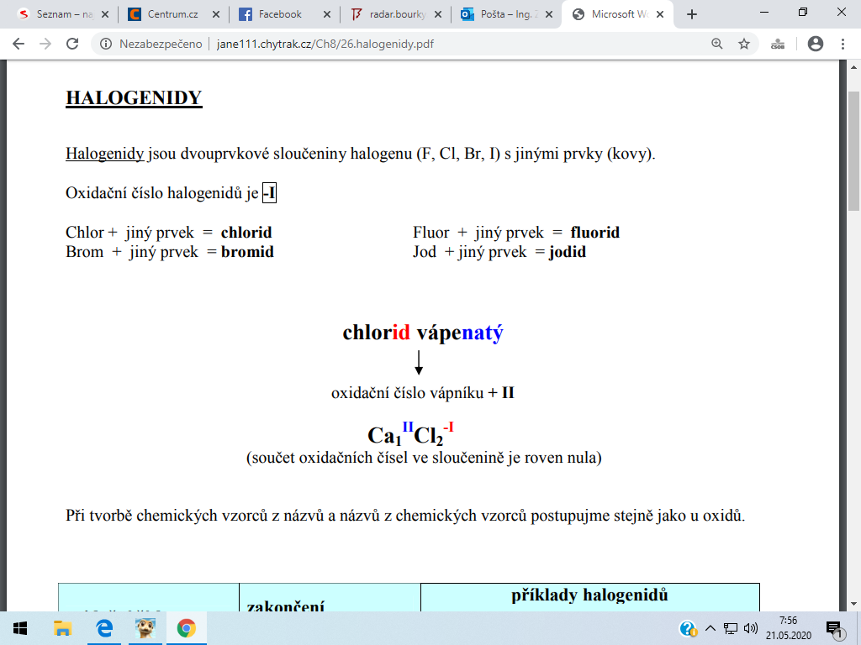

Při tvorbě chemických vzorců z názvů a názvů z chemických vzorců postupujeme stejně jako u oxidů!

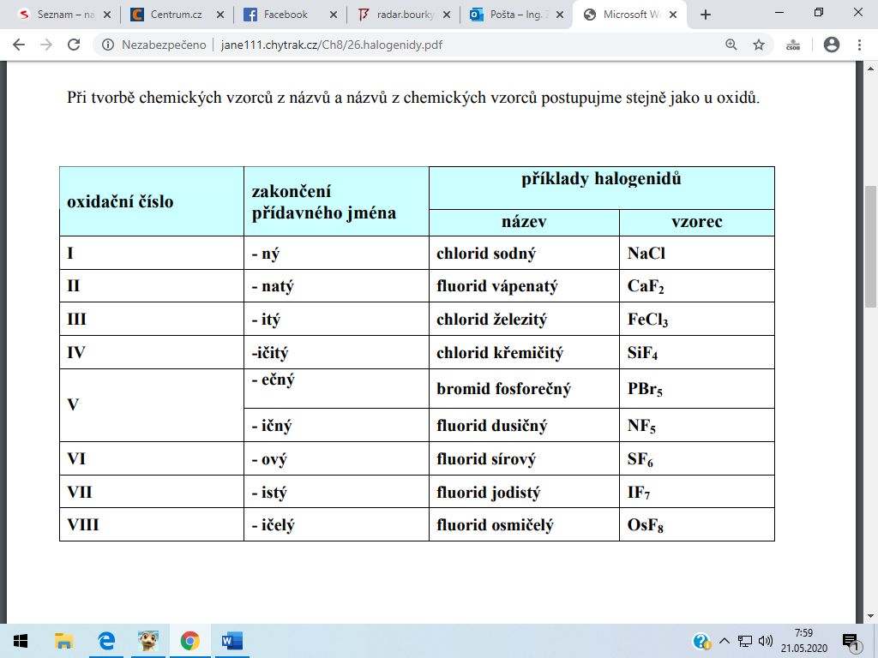

<https://www.youtube.com/watch?v=-8ZGetmB39Y>

**Úkoly k odeslání:**

1. **Přiřaď ke vzorcům názvy:**

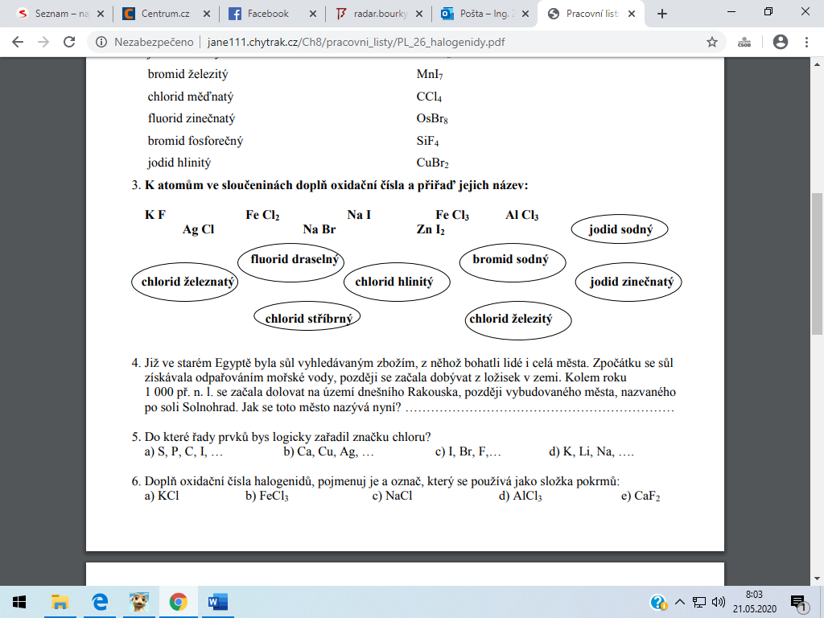

1. **Doplň:**

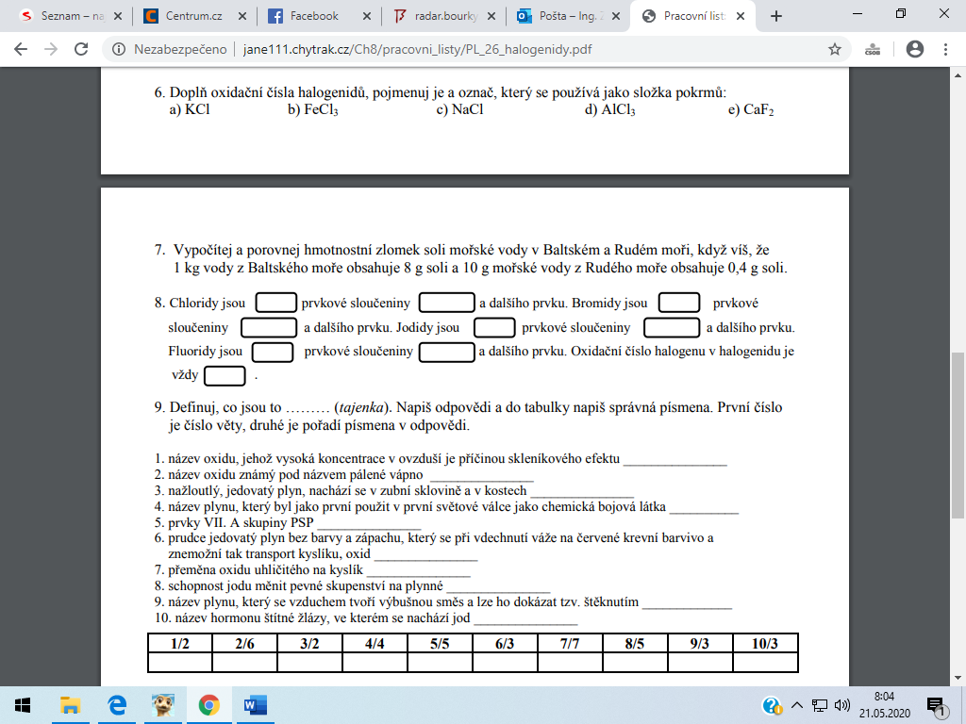

1. **Spoj vzorce a názvy (názvy získáš přesmyčkami):**

